Терминология ручных работ.
Термин | Содержание работы | Примечание
Сметать | Временно соединить две или несколько деталей, примерно равных по величине, по намеченным линиям или копированным строчкам прямыми стежками | Сметать части пояса, части оборки, детали изделия.
Наметать | Временно соединить две детали, наложенные одна на другую, прямыми стежками. | Наметать карман на основную деталь
Заметать | Временно закрепить подогнутые края детали, складки. | Заметать низ изделия, боковые срезы и складки.
Обметать | Закрепить срез детали стежками постоянного назначения для предохранения от осыпания. | Обметывание срезов, открытых швов и петель.
Выметать | Закрепить края детали стежками временного назначения (с образованием канта) для сохранения определенной формы детали | Выметывание клапанов, бортов воротника после обтачивания и вывертывания.
Приметать | Временно соединить мелкую деталь с крупной стежками (прямыми). | Приметывание манжет к рукаву, клапанов к карману
Пришить | Прикрепить одну деталь к другой, фурнитуры и отделочных материалов стежками постоянного назначения | Пришивание пуговиц, крючков, кнопок.
Подшить | Прикрепить подогнутые края одной детали к другой или к той же детали стежками постоянного назначения | Подшивание низа рукавов, низа изделия и подкладки.

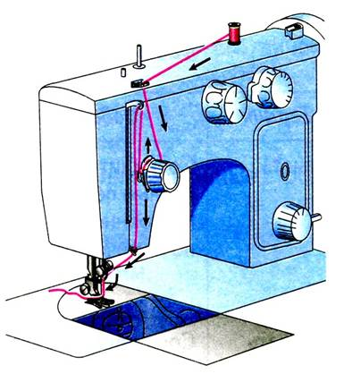 Терминология машинных работ.
Термин | Содержание работы | Примечание
Стачать | Соединить две или несколько приблизительно равных по величине деталей (стачной шов) | Стачать две ткани для образца стачного шва
Притачать | Соединить две или несколько приблизительно равных по величине деталей (стачной шов) | Притачать пояс к нижней части фартука.
Обтачать | Соединить две детали, после вывертывания которых шов расположится внутри по краю детали (обтачной шов) | Обтачать бретели, концы пояса.
Настрочить | Соединить две детали, одна из которых изнаночной стороной наложена на лицевую сторону другой (накладной шов) | Настрочить карманы, пояс, отделочную тесьму.
Застрочить | Закрепить машинной строчкой подогнутые края детали (шов в подгибку). | Застрочить верхний срез кармана.

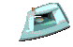 Терминология влажно - тепловых работ
Термин | Содержание работы | Примечание
Отутюжить | Удалить замины на тканях и деталях изделия | Отутюжить ткань перед раскроем, готовое изделие
Разутюжить | Разложить припуски шва или складки на две стороны и закрепить их в этом положении. | Разутюжить припуски шва на образце стачного шва.
Заутюжить | Отогнуть припуски шва или складки на одну сторону и закрепить их в этом положении. | Заутюжить припуски шва, соединяющего пояс с нижней частью фартука.
Приутюжить | Уменьшить толщину шва, сгиба или края детали. | Приутюжить шов обтачивания бретели, грудки, боковые стороны, низ изделия.

